**קווי רוחב Latitude**

* קווים שמופיעים במפה. קווים אלה מצויירים מימין לשמאל.
* לכל קו רוחב יש מספר. קווי הרוחב נעים בין המספרים 80 ל-0. שימו לב: יש מספרים זהים לקווי הרוחב בחצי כדור הארץ הצפוני ובחצי כדור הארץ הדרומי. למשל, יש קו רוחב 80 גם בחצי כדור-הארץ הצפוני ויש קו רוחב 80 גם בחצי כדור הארץ הדרומי.
* **קו הרוחב אפס** מכונה גם **קו המשווה** (equator). כל קווי הרוחב שמעל קו המשווה - נמצאים בחצי כדור-הארץ הצפוני. כל קווי הרוחב שמתחת לקו המשווה - נמצאים בחצי כדור-הארץ הדרומי.

Lines that appear on the map. These lines are drawn from right to left.

-Each latitude has a number. Latitude ranges from numbers 80 to 0. Please note: There are identical latitudes in the north half the earth and the south half of the earth. For example, there is 80 latitude in the northern half, and there is 80 latitude in the south earth as well.

-The **latitude zero** is also called the **equator**. All the latitudes above the equator are in the northern hemisphere. All the latitudes below the equator are in the southern hemisphere.

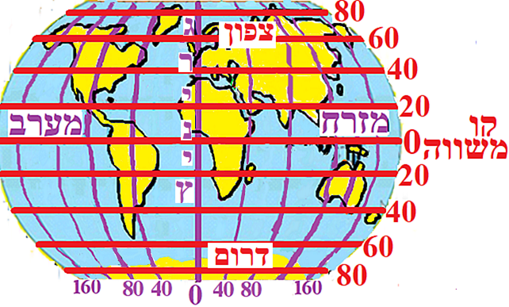

במבחן אתם תתבקשו לציין קווי רוחב. - אם מבקשים קו רוחב ב**נקודה** (כמו עיר או הר) - אז יש לציין קו רוחב **אחד**. - אם מבקשים קווי רוחב של **אזור** (כמו אזור, מדינה או יבשת) – אז יש לציין **2** קווי רוחב (הנקודה הכי צפונית של האזור + הנקודה הכי דרומית של האזור). - יש לציין האם מדובר על קו רוחב בחצי כדור הארץ ה**צפוני** או בחצי ה**דרומי**.

At the test you will be asked to specify latitudes. - If you are asked for a latitude at a point (such as a city or mountain) – so one latitude must be specified. - If a region latitude is requested (such as a region, state, or continent) - then 2 latitudes must be specified (the northern-most point of the region + the southern-most point of the region). - It should be noted whether it is a latitude in the northern or southern hemisphere.

דוגמאות באמצעות 2 המפות שלפניך:

1. קו הרוחב של ונקובר: 45 בחצי כדור הארץ הצפוני
2. קווי הרוחב של ארה"ב (לא כולל אלסקה): 45-23 בחצי כדור הארץ הצפוני.
3. קווי הרוחב של קנדה: 65-38 בחצי כדור הארץ הצפוני





Examples using the 2 maps in front of you: 1. Vancouver latitude: 45 in the northern hemisphere 2. US latitude (excluding Alaska): 45-23 in the northern hemisphere. 3. Canada's latitudes: 65-38 in the northern hemisphere.

**קווי אורך Longitude**

* קווים שמופיעים במפה. קווים אלה מצוירים מלמעלה למטה.
* לכל קו אורך יש מספר. קווי האורך נעים בין המספרים 160 ל-0. שימו לב: יש מספרים זהים לקווי האורך בחצי כדור-הארץ המערבי ובחצי כדור-הארץ המזרחי. למשל, יש קו אורך 80 גם בחצי כדור-הארץ המערבי ויש קו אורך 80 גם בחצי כדור המזרחי.
* **קו האורך אפס** מכונה גם **קו גריניץ**. כל קווי האורך שמימין לקו גריניץ - נמצאים בחצי כדור הארץ המזרחי. כל קווי האורך שמשמאל לקו גריניץ - נמצאים בחצי כדור הארץ המערבי.

- Lines that appear on the map. These lines are drawn from top to bottom.

- Each longitude has a number. The longitudes range from the numbers 160 to 0. Notice: There are the same numbers as the longitudes in the western hemisphere and the eastern hemisphere. For example, there is 80 longitude in the western hemisphere, and there is 80 longitude in the eastern hemisphere as well.

- The zero longitude is also called the **Greenwich line**. All the longitudes to the right of the Greenwich line - are in the eastern hemisphere. All the longitudes to the left of the Greenwich line - are in the western hemisphere



במבחן תתבקשו לציין קווי אורך. - אם מבקשים קו אורך של **נקודה** (כמו עיר או הר) - אז יש לציין קו אורך **אחד**. - אם תתבקשו לציין קווי אורך של **אזור** (כמו אזור, מדינה או יבשת) – אז יש לציין **2** קווי אורך (הנקודה הכי מזרחית של האזור + הנקודה הכי מערבית של האזור). - יש לציין האם מדובר על קו אורך בחצי כדור הארץ ה**מזרחי** או בחצי ה**מערבי**.

At the test you will be asked to specify longitudes. - If you will be asked to specify a longitude of a **point** (like a city or mountain) - so one longitude must be specified. - If **a region**'s longitude is requested (such as an area, country or continent) - then 2 longitudes must be specified (the easternmost point of the region + the westernmost point of the region). - It should be noted whether it is a longitude in the **eastern** or **western** hemisphere.

דוגמאות באמצעות המפה שלפניך: 1. קו האורך של העיר בייג'ינג: 117 בחצי כדור הארץ המזרחי. קו הרוחב של בייג'ינג: 39 בחצי כדור הארץ הצפוני 2. קווי האורך של יפן (האיים בצבע אדום): 143-130 בחצי כדור הארץ המזרחי. קווי הרוחב של יפן: 43-30 בחצי כדור הארץ הצפוני.

Examples using the map above: 1. Beijing's longitude: 117 in the eastern hemisphere. Beijing's latitude: 39 in the northern hemisphere 2. Japan's longitude (the islands that marked in red colors): 143-130 in the eastern hemisphere. Japan's latitudes: 43-30 in the northern hemisphere.

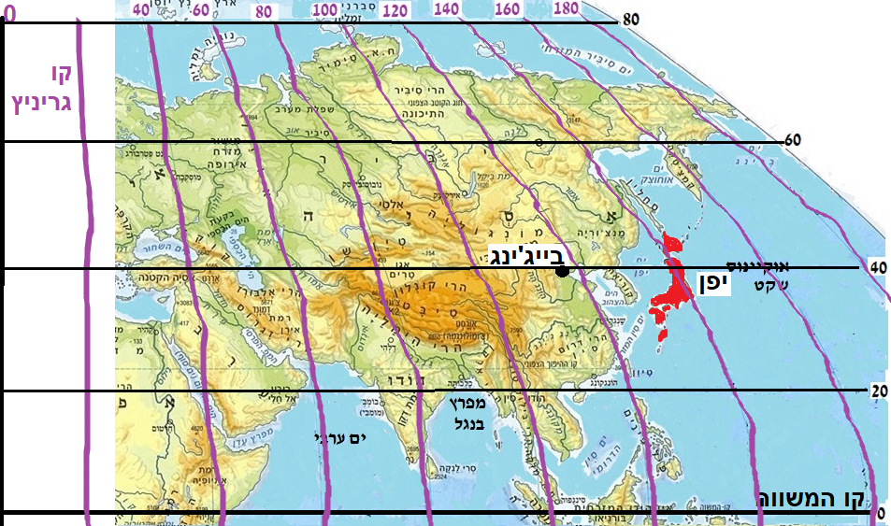

לעיתים יש מצב שבו מדינה **נמצאות ב-2 חצאי כדור-הארץ** ואז יש לציין זאת.

למשל, ברזיל (המדינה המודגשת בצבע ירוק) נמצאת גם מעל קו המשווה (קו רוחב אפס) וגם מתחתיו.

קווי הרוחב של ברזיל הם: 31 בחצי-כדור הארץ הדרומי (הנקודה הכי דרומית במדינה) ו-1 בחצי כדור הארץ הצפוני (הנקודה הכי צפונית במדינה)

Sometimes there is a situation where a country is on 2 halves of the earth and then this should be noted.

For example, Brazil (the country highlighted in green) is above and below the equator (zero latitude).

Brazil's latitudes are: 31 in the southern hemisphere (the southernmost point in the country) and 1 in the northern hemisphere (the northernmost point in the country)

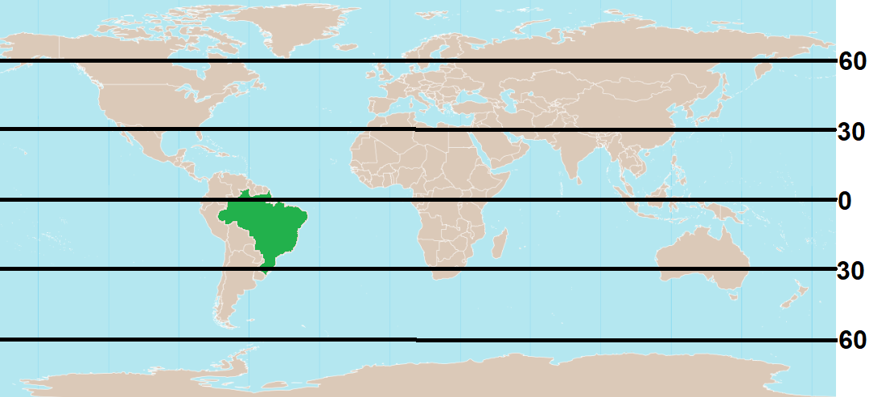

לעיתים מדינה שוכנת גם מימין וגם משמאל לקו גריניץ כמו המדינה הצבועה באדום במפה שלפניך.

התשובה תנוסח כך – המדינה האדומה נמצאת בין קו אורך 30 בחצי כדור-הארץ המזרחי לבין קו אורך 5 בחצי כדור הארץ המערבי

Sometimes a country is Found to the right and also to the left of the Greenwich line, like the red-painted state on the map in front of you.

The answer would be this way - the red state is between 30 longitude in the eastern hemisphere and 5 longitude in the western hemisphere

